实验1 数值计算的基本概念
实验名称：数值计算的基本概念
实验类型: 验证性实验
学 时：

1.1实验环境
- 操作系统：WindowsXP/Win7
- 编程环境：C/C++

1.2实验目的
- 了解计算机中浮点数的有效数字；
- 了解舍入误差产生的原因，知道截断误差和舍入误差的区别；
- 了解算法“稳定性”的概念；
- 了解“病态问题”的概念。

1.3实验原理和方法
1、浮点数
在计算机中可以表示的实数是有限的，并且对于实数的表示是有限精度的。单精度浮点型（float）变量有7位有效数字，双精度浮点型（double）变量有16位有效数字，正因为如此，在数值计算的编程当中我们要注意一些规则：
（1） 避免较小的数加到较大的数上；
（2） 避免较小的数做分母；
（3） 避免相近的数相减，以防止损失有效数字。
2、 舍入误差
我们称由于计算机的有限精度所引起的误差为舍入误差。由于算法中对于原问题的“近似”所引起的误差，称为截断误差，因此我们可以通过改进算法，从而有效改善截断误差。考虑到算法是通过计算机来实现的，在数值计算过程中舍入误差和截断误差是同时存在的，因此要通过体会舍入误差和截断误差对结果的影响，来认清它们的本质。
3、 算法的稳定性
要学好数值分析课程一定要真正理解舍入误差，特别是舍入误差在算法中的传播和对最终结果的影响。很显然如果某算法，它的舍入误差在计算过程中呈现衰减态势，则我们称该算法是稳定的，否则我们称之为不稳定的。对于不具有稳定性的算法是不可取的，这样的算法所得到的结果往往和目标值相差很大。
4、病态问题
我们知道算法优劣之分，问题同样也有好坏之分，所谓好的问题就是对于误差不敏感，坏的问题就是敏感依赖于误差，也就是微小的误差就会引起目标值的很大变化，我们也称这类问题为病态问题，相应的不病态的问题（即好的问题）称为良态问题。对于病态问题常规方法往往是失效的，因此我们要对病态问题引起足够重视。

1.4 实验内容和步骤
1、关于浮点数
（1）令
在计算机中分别将它们定义成单精度型和双精度型，输出观察结果，并对结果进行分析。
（2）设，在单精度的变量环境下做以下操作：
1）按以下两种算法计算a1与100个a3相加的结果。
方法一：将100个a3逐个加到a1上；
方法二：先将100个a3相加，再加到a1上；
观察所得到的结果，写出你得到的结论。
2）计算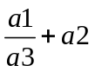，观察结果，并分析原因。
3）计算a1-a2,观察有效数字的位数，从中你可以得到什么启示？
注：也可以自己设计实验内容反映出计算机中浮点数的计算特点！
2、舍入误差
考虑计算一元可微函数f(x)在x₀处导数的近似方法，
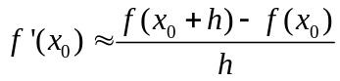 (1）

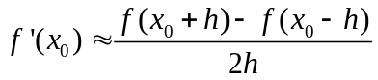 （2）
取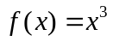，分别用（1）、（2）计算f(x)在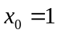处的一阶导数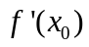的近似值，令h依次取值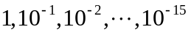，观察所得结果并与精确值进行比较，结合本例叙述你对于截断误差和舍入误差的认识。
3、算法的稳定性
考虑积分
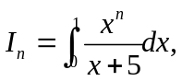
易见，
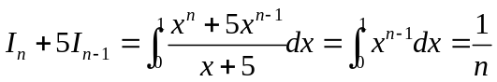，
且计算得到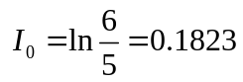，
从而可得如下递推算法：
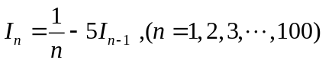 （1）
对上述积分有估计式
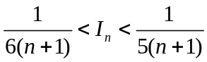，
我们取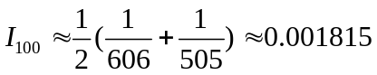，可得另一个递推算法：
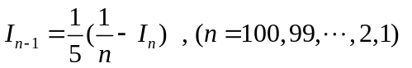 （2）
（已知 ）
分析算法（1）和（2），哪一个算法稳定，并编程验证你的结论！
4、病态问题
考虑二阶线性方程组
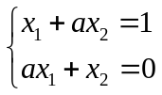 （1）
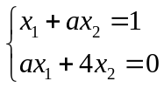 （2）
令a分别取0.99和0.991，求解计算上述方程组，并指出方程组是否病态！

1.5 练习思考
1、简述什么是数值稳定和数值不稳定？
2、什么是病态问题？
3、运用如下迭代公式计算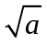（），初值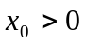为的某一近似值，并且要求当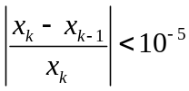满足时停止迭代，并输出结果！取不同的初值，观察迭代次数的变化，并记录。
